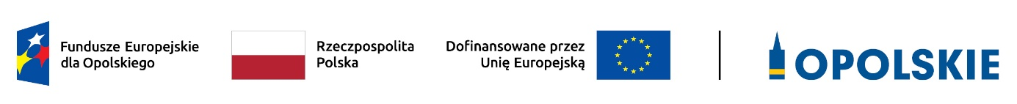

OŚWIADCZENIE

z dnia ……………… 2023 r.

Oświadczam że otrzymałam(em) i zapoznałam(em) się z regulaminem przyznawania zwrotu kosztów przejazdu z miejsca zamieszkania i powrotu:
do miejsca zatrudnienia lub innej pracy zarobkowej, do miejsca odbywania stażu, miejsca odbywania zajęć z zakresu poradnictwa zawodowego
lub do pracodawcy, który zgłosił ofertę pracy, jeżeli siedziba tego pracodawcy znajduje się poza miejscem zamieszkania bezrobotnego.

….…………………………………..….. . ….……………………………………….
podpis pracownika PUP w Opolu podpis bezrobotnego
przyjmującego oświadczenie składającego oświadczenie

Projekt współfinansowany ze środków Europejskiego Funduszu Społecznego Plus
pn. „Aktywizacja zawodowa osób pozostających bez zatrudnienia realizowana przez PUP Opole (I)”
w ramach programu regionalnego Fundusze Europejskie dla Opolskiego 2021-2027

